KB Üb. 5, S. 25

SOS-Strategie: Formen sammeln, ordnen, systematisieren

- Markiert im Text die Possessivartikel + Nomen.

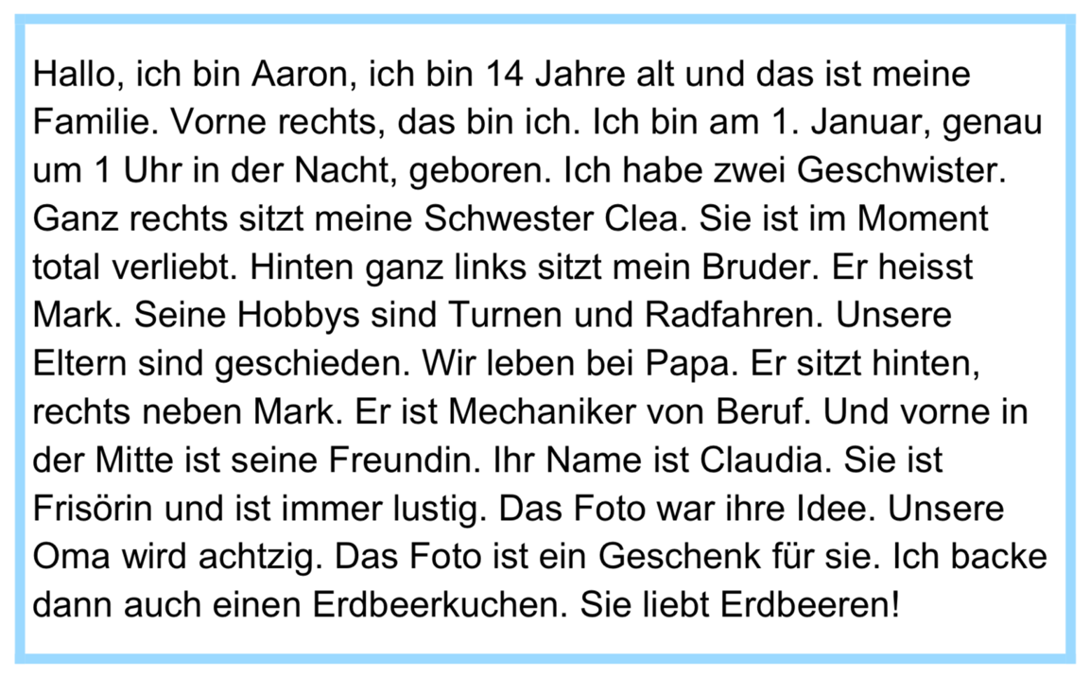

- Schreibt die Possessivartikel + Nomen in der Tabelle.

ich | meine Familie,
du
er/es
sie
wir
ihr
sie/Sie

- Markiert in Aufgabe B: wann hat der Possessivartikel ein „e“ am Ende?

______________________________________________________________

